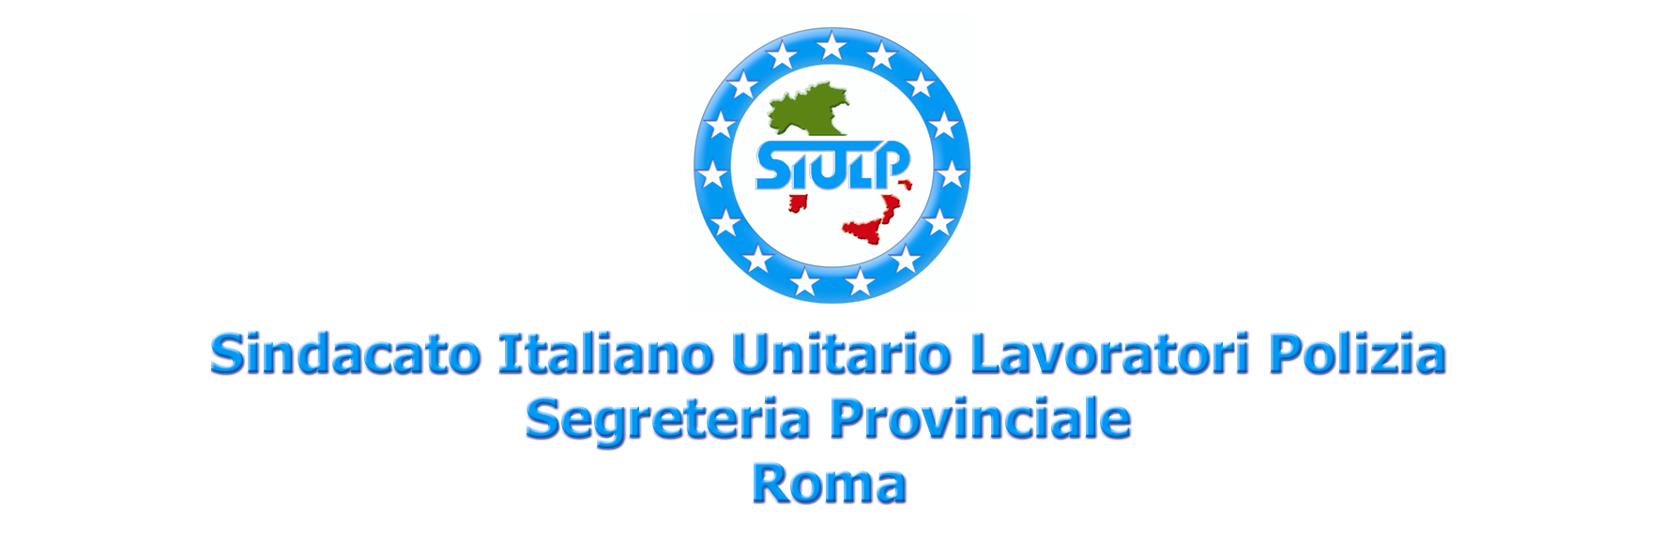

COMMISSARIATO DI FRASCATI ... A QUANDO IL SOLE ?

Il giorno 21 dicembre 2001 presso la sede del Commissariato di FRASCATI si è tenuta una sentita e partecipata assemblea in cui tutto il personale si è autocoinvolto , anche e soprattutto alla luce degli ultimi accadimenti che hanno interessato quell’Ufficio .
Sin dalle prime battute è emersa la difficoltà che tutti gli operatori del Commissariato hanno denunciato , dopo che presso quell’Ufficio sono state eseguite delle visite ispettive volute dalla Questura di Roma , su sollecitazione di delatori .
Nel corso della riunione , è emersa prepotentemente la volontà di respingere fortemente chi tenta di minare la compattezza del Commissariato , che mai quanto ora lavora verso obiettivi di interesse collettivo , e di lasciare fuori la porta dello stesso ufficio “ beghe “ di bassa lega , e che in ogni modo non sono legate alle vicende interne del Commissariato .
I partecipanti hanno preso le distanze da quanti e da chi portano attacchi violenti senza poi concretare in sede di verifica o negli opportuni uffici su quanto si è “ sparlato e scritto ai quattro venti ! “ ,
I colleghi dopo un ampio dibattito si sono sentiti di confermare fiducia e solidarietà all’operato sin qui svolto sia dall’attuale Dirigenza sia per i colleghi che sono stati ingiustamente vittime di gratuite delazioni anonime .
L’assemblea chiede fortemente che quanto prima sia ripristinato un clima di massima serenità tra tutti gli operatori del Commissariato di Frascati , invitando chi ha altri obiettivi da raggiungere o anche per ottenere qualche delega in più di non farsi scudo del personale del Commissariato
Roma 21 dicembre 2001

LA SEGRETERIA PROVINCIALE

